痛心！香港抗疫之路缘何如此艰难？！

原创 有里儿有面 [有理儿有面](javascript:void(0);)

**有理儿有面**

微信号 youli-youmian

功能介绍 你说是不是

2021-01-16[原文](https://mp.weixin.qq.com/s?__biz=Mzg3MjEyMTYyNg==&mid=2247522014&idx=1&sn=be866b13a5f703562da68ed9a88594df&chksm=cef6c2abf9814bbd21be7349b8becf9ad818176435561a2e91d4966f6f2c5e7ed8831fe0b456&scene=27#wechat_redirect&cpage=49) 发表于

收录于合集





**全文共3747字，图片22张，预计阅读时间为10分钟。**

**文章首发于“有理儿有面”（youli-youmian），欢迎大家在朋友圈和微信群转发。**

**公众号及其他平台转载请在后台留言。**



▼

1月15日，港媒香港东网以《今增35宗本地感染14宗源头不明中九龙干线群组添4例》为题，报道了香港新冠肺炎疫情的最新发展。

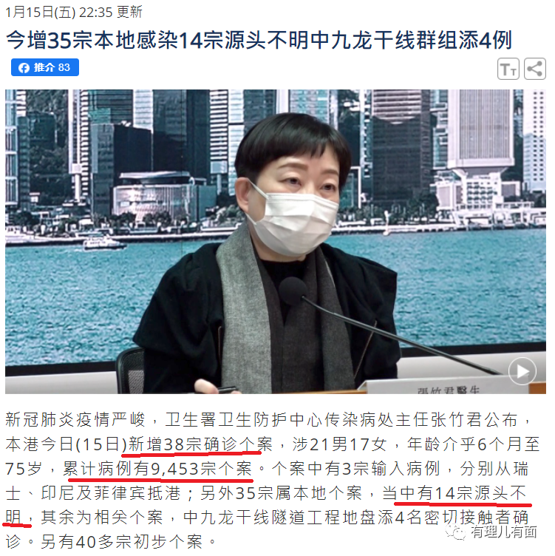

持续增加的确诊病例，无法确定的传染源头，给香港抗疫整体笼上了一层阴影，而港媒此前关于香港抗疫的“5大漏洞清零噩梦”的报道，更让人心生不安。

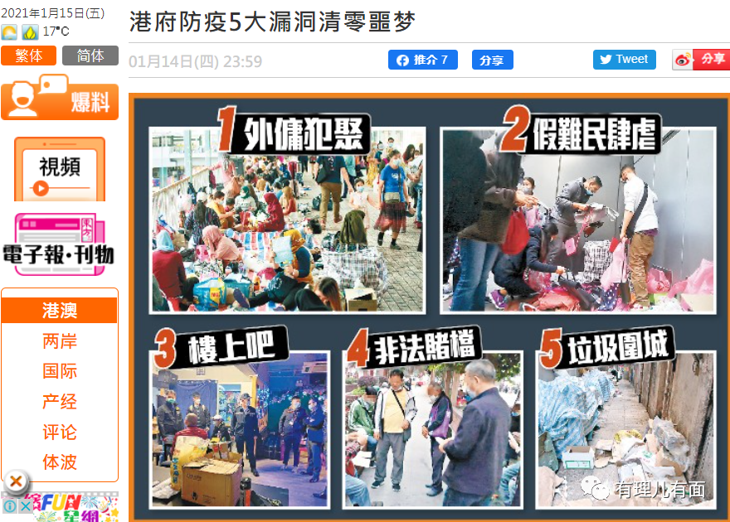

那么，面对新冠疫情“清零噩梦”的香港市民，是如何反应的？

回顾香港东网的新闻，1月3日，一篇题为《变种新冠病毒杀入本港4日内逾万人经深圳湾北上避疫》，揭示了民众无奈之选择——逃往内地！



文章称，根据香港入境处数字显示，从上月29日深圳市政府宣布要求入境人士要提前预约检疫酒店之后的4天里，共有10227人经深圳湾口岸离开香港进入深圳，当中香港居民占9345人，内地居民占869人，其他旅客则占13人。并且，这4天离港的人数是每天都呈现递增的势头！

比较上月23日至26日期间，经深圳湾口岸出境往内地人士只有8632人，环比增幅高达18.47%！

短短4日内有超过1万人离开香港，日日递增的离港人数，以及通关现场人山人海、有人坐着轮椅亦要离开香港的画面，让东网惊呼这些人是“逃港”，并且配上了“抗疫无能，香港等死”的图片...

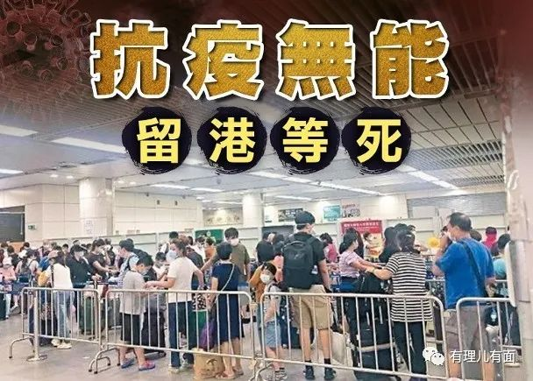

文中几位接受采访的香港政界人士也是忧心忡忡。

议员柯创盛表示，“内地于控制新冠肺炎疫情上做得较好”，“疫情下愈来愈多人死，更加有变种新冠病毒传入香港，市民希望自保，就算回内地检疫愈来愈麻烦，亦宁愿北上避风头”.

议员麦美娟表示，香港疫情一直未受控，加上农历新年将至，在内地仍要检疫的情况下，大批计划回乡过年的市民只能提早于近日前往深圳。

议员葛珮帆则指，即使港府勒令了多个行业暂停营业，但街上仍人头涌动，防疫措施充满漏洞，令香港的疫情做不到“清零”。她认为政府必须强制全民做新冠病毒检测，找出隐形患者，才能彻底解决问题。

**看文至此，一股难以名状的情绪涌上心头：昔日风光满满的东方之珠，比深圳发展早起步、底子不知道雄厚多少倍的香港，如今却在一场疫情大考面前，如此窘迫！这难道仅仅只给我们带来世事变迁无常的感慨吗？**

回到抗疫本身，我们不妨拿深圳和香港做个对比。

根据《深圳市2019年国民经济和社会发展统计公报》数据，深圳市2019年末常住人口1343.88万人；根据香港特区政府统计局2020年发布的数据显示，截至2019末2020初：香港人口为750.07万人。

**一个城市的人口数据，也反应着城市管理的难度。在疫情防控的形势下，深圳和香港同样的国际化大都市，这样的数字对比，也能说明深圳的城市疫情防控难度。**

然而，比较下2020年的抗疫成绩单，结局却是令人深思！

深圳于2020年4月9日便实现了确诊病例“当日无新增”，并且在6月8日这一天实现了“113天本地感染病例零报告，确诊病例清零，正在医学观察的无症状感染者清零，密切接触者清零”！之后的2020年，无任何本地新增病例！

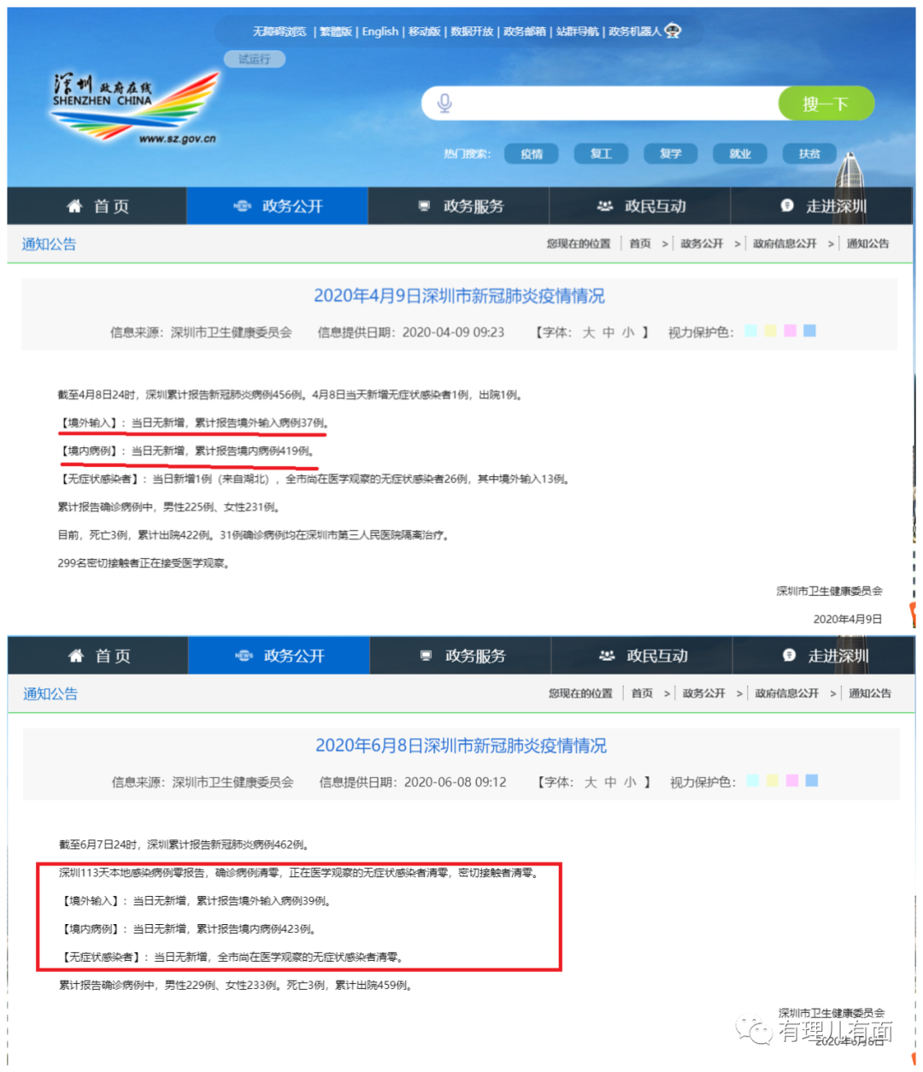

而且，深圳的抗疫，基本是依靠自身的力量完成的。不仅如此，深圳还先后派出5支医疗队总计77名医护人员奔赴湖北武汉、荆州监利等地支援当地抗疫工作！

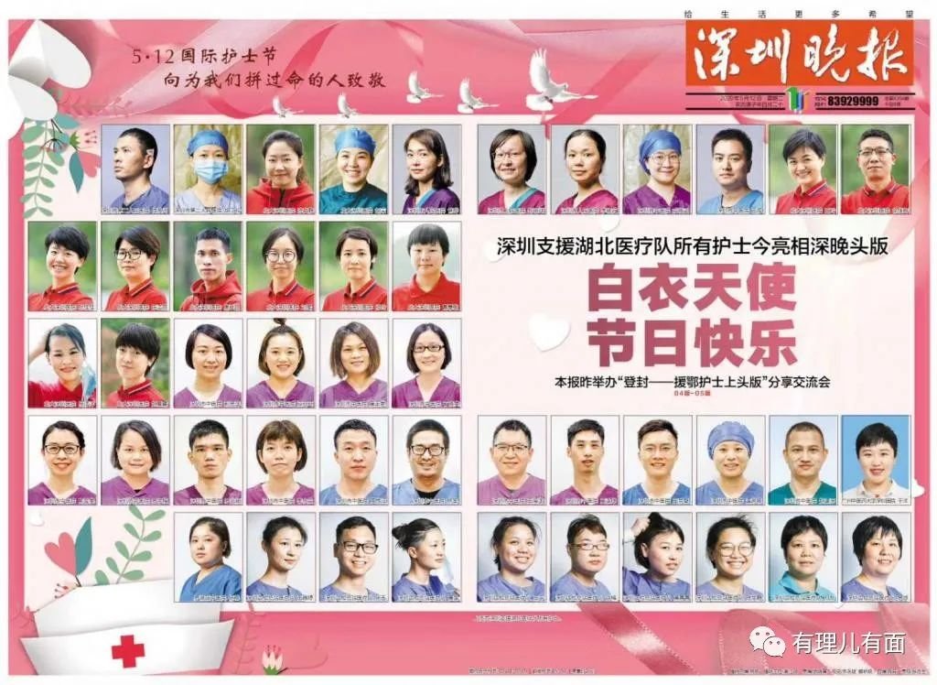

而反观香港疫情一直反反复复未得到有效控制，即使祭出了禁聚令这样的杀招也未收到明显成效。终于，在面临着第四波的疫情冲击，新冠病毒发生变异的年关当口，**出现了大规模的“逃港入深”潮！**

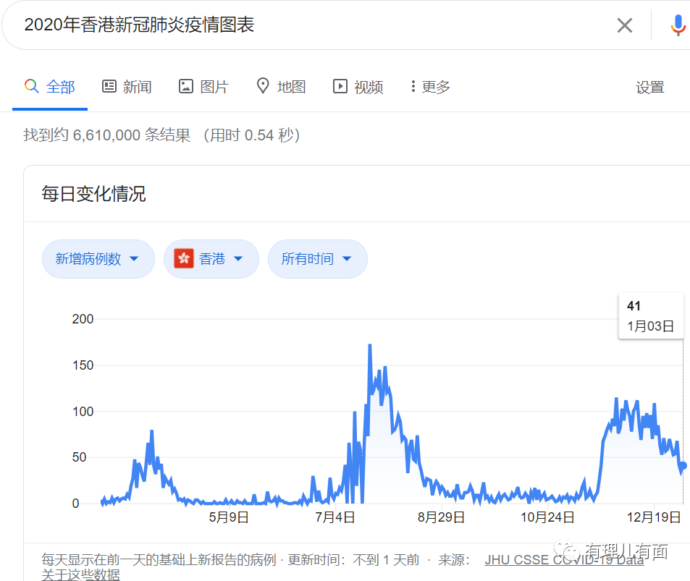

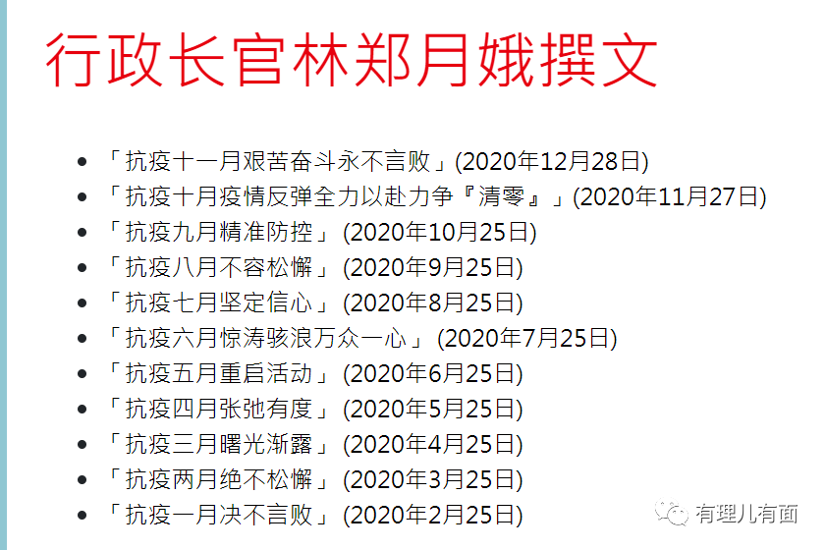

值得一提的是，香港疫情在8月份开始第三波大爆发时，不得已请求中央支援。当时中央马上安排内地医护人员从病毒检测、疫情防控、防护物资、抗疫措施等多个方面进行了大力支持！

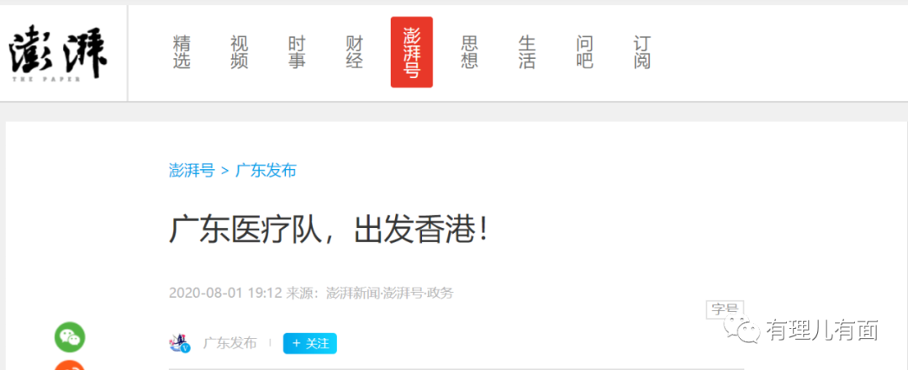

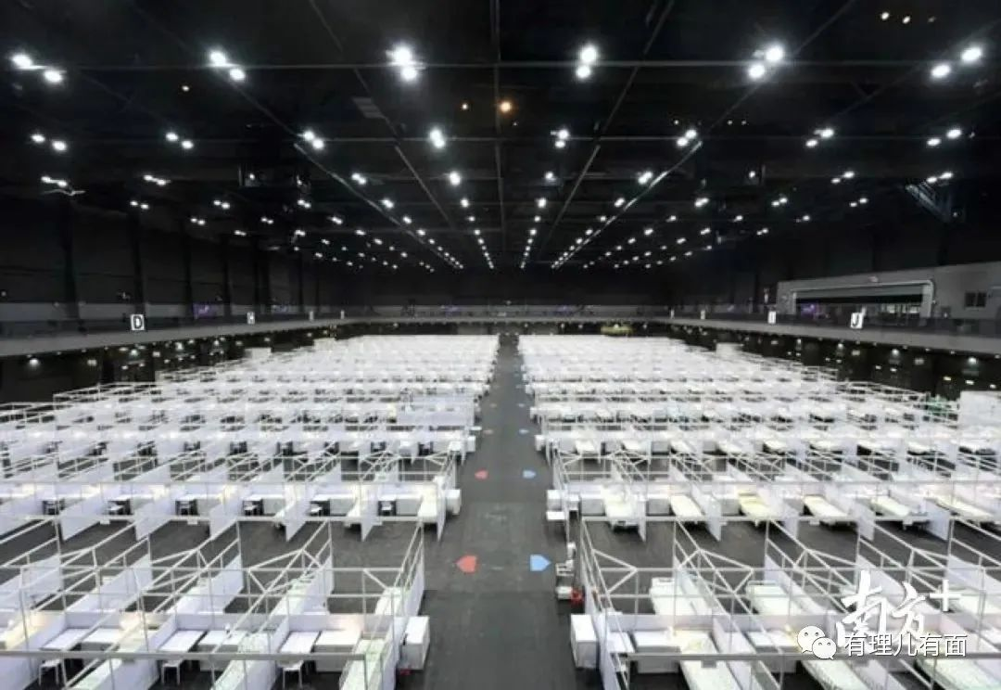

有人对中国特色的抗疫成功的相关经验进行了总结，概况为三点：

**一是立即进行小区、局部的封闭隔离，限制出入疫区，时间是以小时计的，令病毒没有扩散的时间；**

**二是动员全社会的力量，并非把任务交给医院或者卫生防疫部门上，而是从上至下，政府到居民，相互配合；**

**三是集中力量，全国支援，立即可以组织每天几万、几十万甚至百万级别病毒检测能力，让病毒立即现形。**

按理说，有中央的大力支持，有内地医护人员舍生忘死的现场支援，依靠香港自身较为先进的医疗技术，消除香港的疫情，比起内地的省份，应该不是问题吧？

然而，这些在内地百试不爽、屡次控制住新冠疫情蔓延的成功举措，连同中央对港全民免费检测的好心，在香港却遭遇尴尬境地。

黄之锋等“港独”分子污蔑新冠病毒检测是“中国（内地）实验室正收集香港人DNA”，“DNA会被送到新成立的国安机构”。

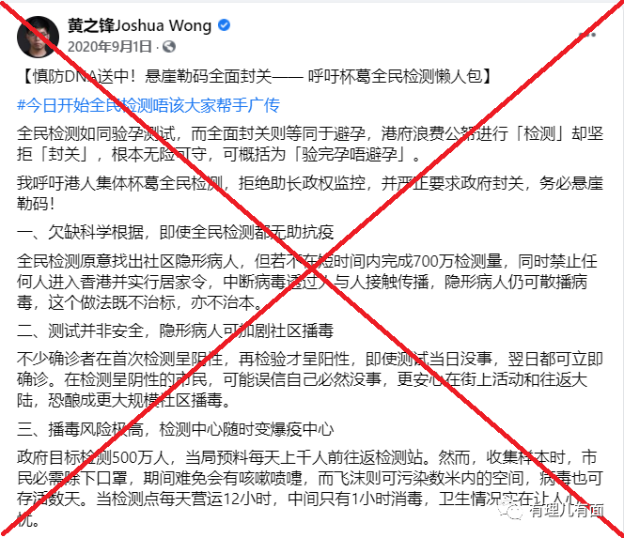

内地方便疫情防控及流行病调查的二维码，被污蔑为“方便监控港人行踪”。

还有人质疑内地检测机构将把港人的信息“送中”。

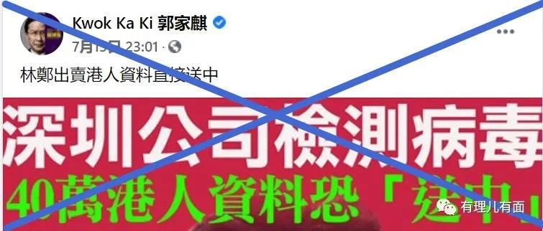

还有所谓的医学人士质疑内地检测试剂的可靠性，心里却想着让特区政府掏钱买自己囤积的国外高价检测试剂发“港难”财。

钟南山院士以及香港多名有识之士多次呼吁的全民检测，务求尽快分别出健康人士和感染者、切断传染链的呼声，直到现在还未实现，对病毒源头的追溯，一直没有明确。

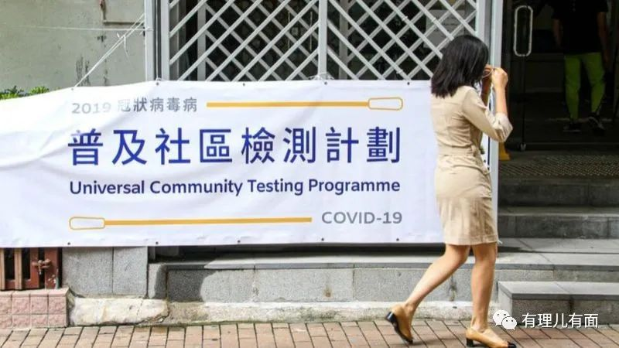

自己不争气，再好的外援也难以发挥作用。在抗疫这件事上，对比武汉“封城”置之死地而后生的勇气，对比内地诸多省份发现疫情能迅速消灭的果敢敬业团结协作，**香港简直就是“扶不起的阿斗”！**

更为可悲的是，在香港特殊的政治氛围下，**政治病毒成为阻碍抗疫成功的重大障碍**：有人在美西方反华势力的怂恿与支持下，为了政治利益妄图借疫情进行揽炒，妄图以香港的前途为代价“一起死”！

乱港军师戴耀廷，多次窥测时机妄图以疫谋独，扬言“抗疫无可避免成为抗争的一部分”，声称疫情造就机会让民间由“自救”达到“自治”之论，白纸黑字言之凿凿！

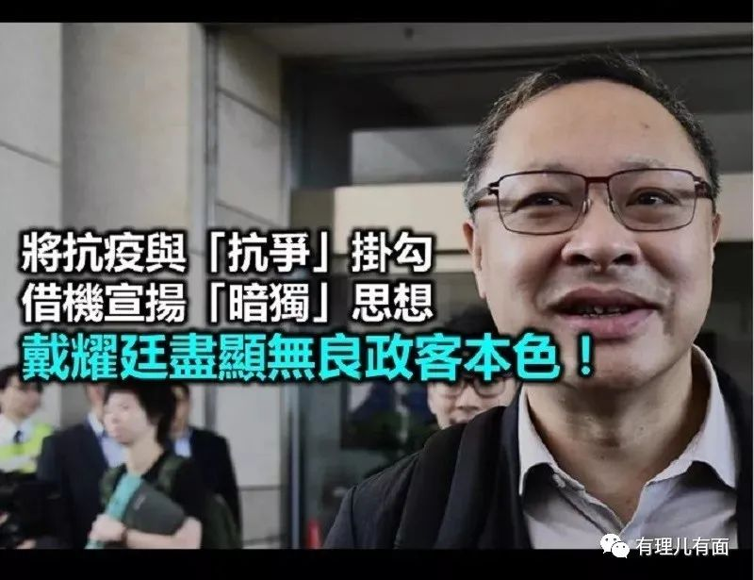

还有借机发难，妄图借助疫情阻隔内地、隔绝国家，进而实现“香港独立”的乱港组织！

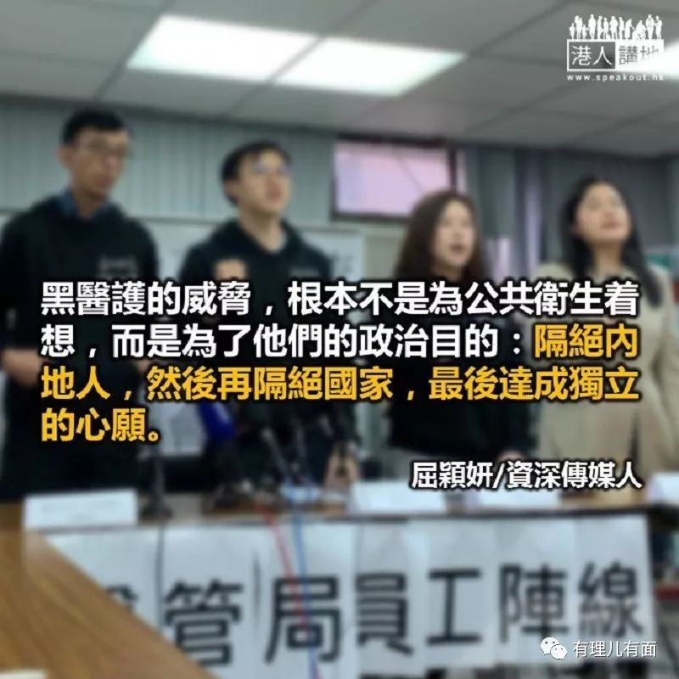

再看看乱港派不顾疫情进行非法“初选”，以及勇武黑暴利用五一、七一等多个时间节点不顾限聚令上街“抗争”播毒，就知道这帮揽炒派对今天抗疫困境绝对是难辞其咎！

**乱港分子妄图以疫谋独、借疫闹事，而普通黄丝则对政府的救助牢骚满满、不乏猜忌。**

2020年5月份，香港特区政府通知香港市民只需网上登记就可以免费领到政府配送、快递上门的可以重复使用60次的“铜芯抗疫”口罩，结果却招致口罩配送太迟、涉及利益输送、可能会是收集信息等等质疑，有别有用心者甚至造谣口罩有毒。

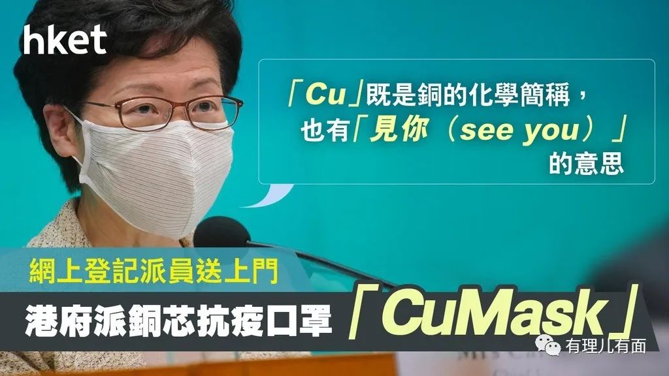

还有一些人，不顾限聚令，自私自利依然如故。看看香港四波新冠疫情的起因，所谓的婚宴组群、酒吧组群、卡拉OK组群、富临生日宴组群、跳舞群组、“嫖妓群组”层出不穷，这些人的共同特点，就是把防疫大局掷于脑后，不守规矩我行我素。

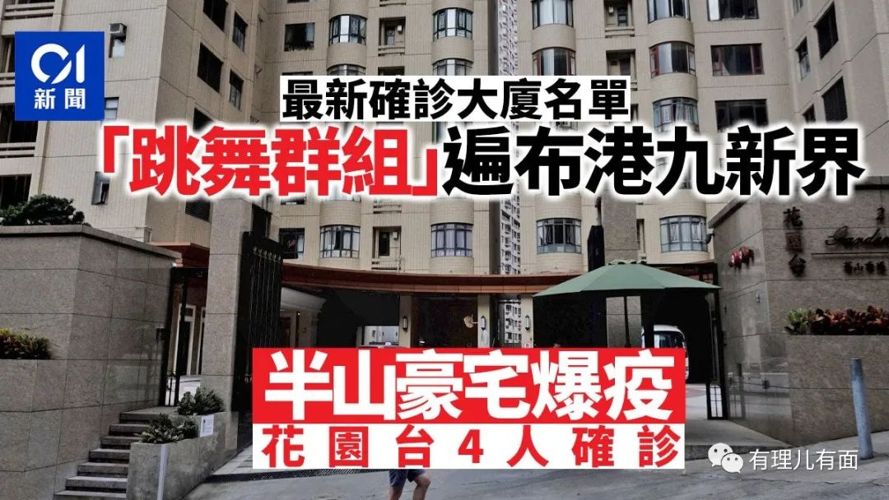

同时，香港的抗疫更多显示的是混乱、失序和随心的佛性，漏洞频频。

比如曾对出入海外的机组和船员漏检，没有实现核酸检测和采取隔离措施；强制隔离检疫点没有做到完全封闭，存在与外界接触的情况；入港人员实现的居家隔离检疫14天，缺乏系统严格的监督措施，更有居家隔离人员存在与其他出行完全自由的人员混住的现象，等等...

如果说“港独”黑暴是政治病毒，干扰抗疫布局需要强力弹压的话，现在已有香港国安法利剑高悬，黎智英、黄之锋、戴耀廷等被拘捕、入狱以儆效尤。**而对普通市民的管控、对民生的救助、对防疫政策的推行，以及如何将中央的支援落地，都是对香港特区政府执政能力和智慧的考验。**

令人忧心的是，反反复复的疫情，加之黑暴揽炒等政治因素的影响，已使香港经济民生受到重创，2020年11月25日，香港特区政府发布《施政报告》，预测全年经济收缩6.1%。这将是香港有公开记录以来经济表现最差的年份！

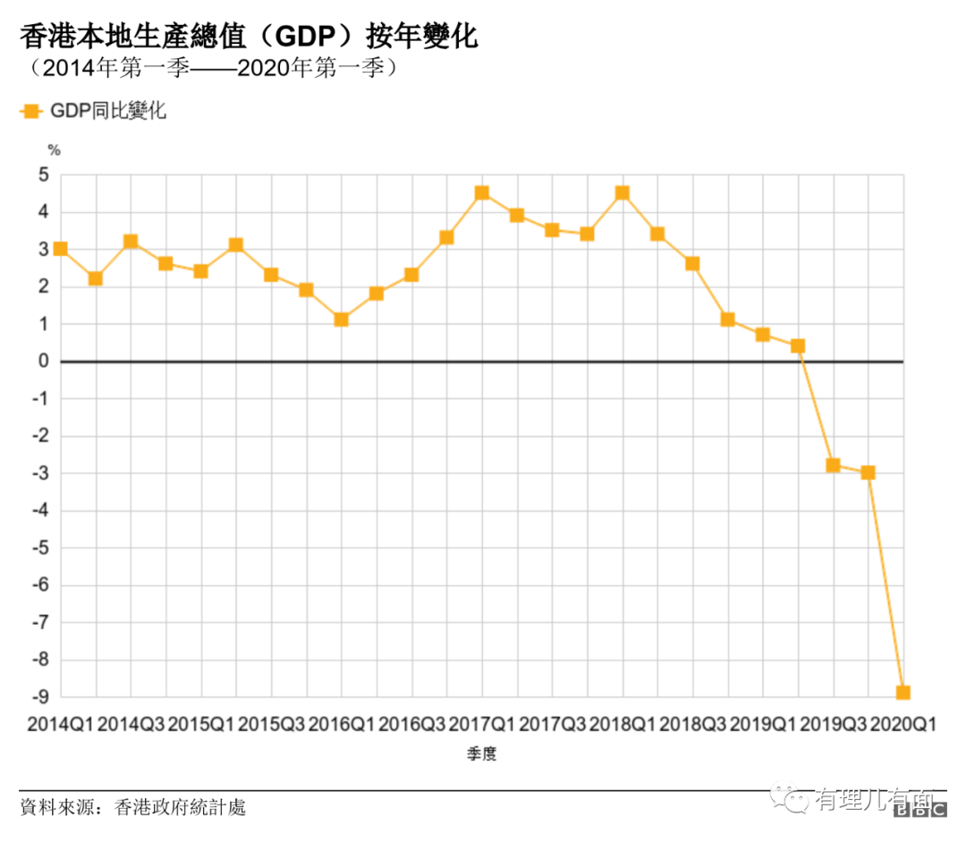

惨淡萧条的经济下，是民生的不堪和社会不满的堆积。

香港不少中小企业面临生死存亡的严峻考验。据香港破产管理署发出的强制公司清盘案及破产案统计数字显示，去年提交破产呈请书有8693宗，按年增长6.6%；提交强制清盘呈请有449宗，按年升7.15%。两个数字同为2016年以来新高。

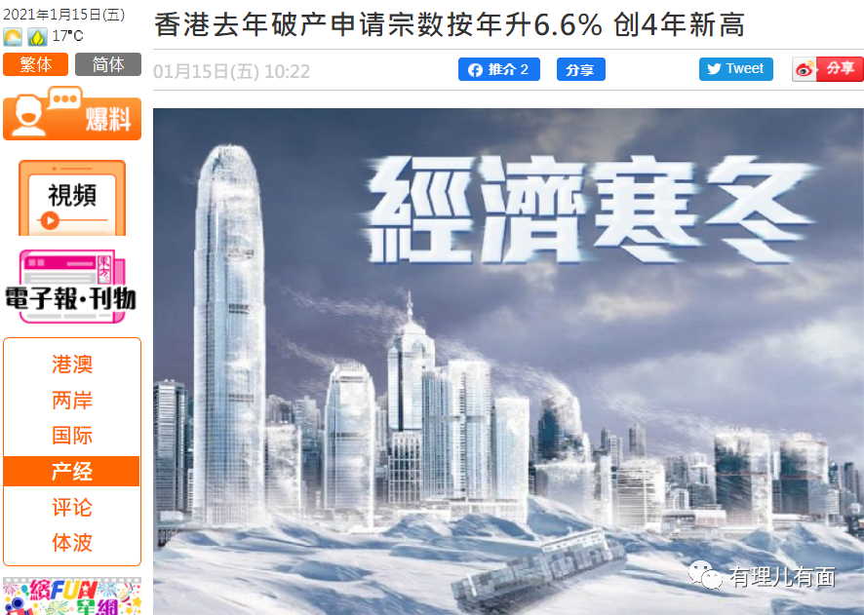

另有数据显示，香港市民失业率升至3.7%，是9年以来的高位；一些市民生活陷入困境，不得已进入兼职模式；对政府抗疫不力的指责频频现于网络和街头。

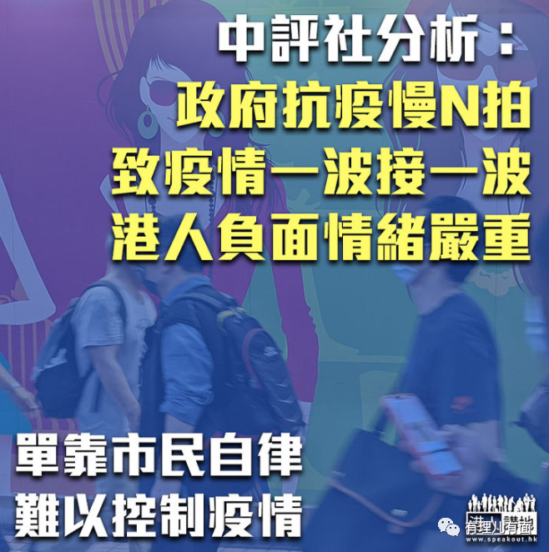

再对比看看一河之隔的深圳成绩单。

在遭遇疫情袭扰最为严重的上半年，深圳的经济社会生活就基本实现正常化，上半年地区生产总值实现了正增长，同比增长0.1%，前三季度地区生产总值为19786.98亿元，同比增长2.6%。

据深圳市相关部门数据，今年的地区生产总值已突破2.8万亿元人民币，稳居亚洲城市前五位！

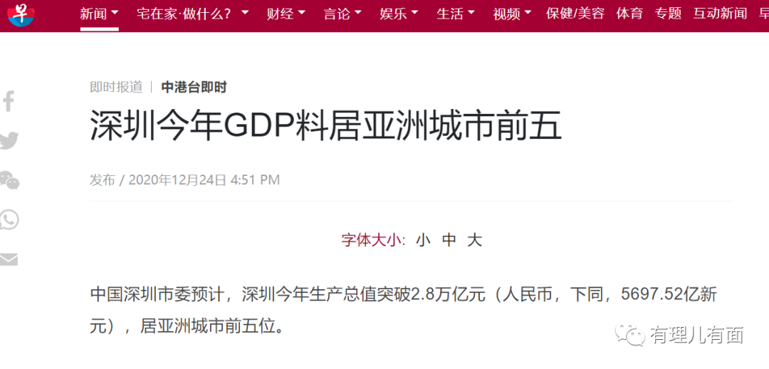

一河之隔，差别咋就这么大？然而，这样的差距，在当下抗疫的画面中，还在上演。

面对新冠病毒发生变异的消息以及年终可能到来的严峻防疫形势，深圳一边积极组织疫苗接种，一边启动应急机制，要求全市各级党政机关、事业单位、国有企业的领导干部要带头在深过节。全体工作人员非必要不离深，严禁前往中、高风险地区；并动员来深建设者在深过节。而反观香港，出现的是“逃港入深”的避疫潮！

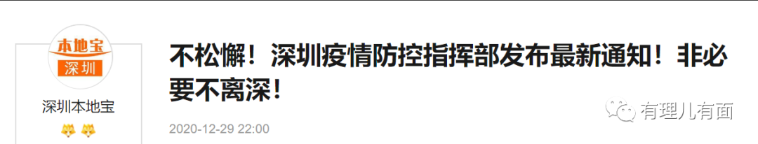

种种迹象显示，香港抗疫，已到退无可退，搞不好会引发社会动荡，让之前止暴制乱胜利战果受损的危险境地！

就在本文拟写期间，香港商报报道了港府官员表示为实现疫情清零，将对佐敦及油麻地实施小区强制检测的消息。

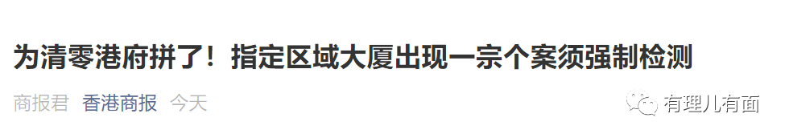

文章表示，油麻地、佐敦一带连日有确诊个案发生，为了尽快切断当区的传播链，政府会在指定区域，东至弥敦道、北至甘肃街、西至渡船街、南至佐敦道，相关居民要在16日至18日共计3天时间内接受强制检测！

东方之珠，能否以此为契机，果断“亡羊补牢”，坚决打赢疫情防控阻击战、攻坚战？

我们，翘首以盼...

**图片源自网络**





**关注公众号：**

**有理儿有面**

**理   性｜   揭   秘｜   探   讨**







有里儿有面

**微信扫一扫赞赏作者** **赞赏**

已喜欢，对作者说句悄悄话

取消

**发送给作者**

**发送**

最多40字，当前共字

 人赞赏

上一页 1/3 下一页

长按二维码向我转账

受苹果公司新规定影响，微信 iOS 版的赞赏功能被关闭，可通过二维码转账支持公众号。

### 精选留言

用户设置不下载评论